Первое поколение компьютеров: от Древнего Рима до Второй Мировой
Блог компании МаклаудИстория ITСтарое железо
Лень — двигатель прогресса. Стремление человечества хотя бы частично автоматизировать свою деятельность всегда выливалось в различные изобретения. Математические вычисления и подсчеты также не избежали научного прогресса. Ещё в Древнем Риме местные «таксисты» использовали аналог современного таксометра — механическое устройство, которое определяло стоимость поездки в зависимости от длины маршрута. Время шло, и к середине прошлого века эволюция вычислительных систем привела к появлению нового типа устройств — компьютеров. Тогда, конечно, их так никто не называл. Для этого использовался другой термин — ЭВМ (электронно-вычислительная машина). Но время и прогресс стерли границы между этими определениями. Так как же прогресс дошел до первых ЭВМ и как они работали?

История развития

Арифмометр
Одно из главных событий в истории развития вычислительных систем является изобретение арифмометра. Арифмометр — это механическая вычислительная машина, предназначенная для выполнения алгебраических операций. Первая схема такого устройства датируется 1500 годом за авторством Леонардо да Винчи. Вокруг его схемы в 60-х годах 20 века возникло много споров. Доктор Роберто Гуателли, работавший в IBM с 1951 года по проекту воссоздания машин Леонардо да Винчи, в 1968 году создал копию счетной машины по эскизам 16-го века.
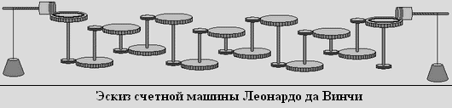
Данная машина представляла собой 13-разрядную суммирующую машину.
В следующем году вокруг этой машины начали появляться различные возражения, а именно по поводу её механизма. Существовало мнение о том, что машина да Винчи представляет собой механизм пропорционирования, а не счетную машину. Также возникал вопрос и о её работе: по идее, 1 оборот первой оси вызывает 10 оборотов второй, 100 оборотов третьей и 10 в степени n оборотов n-ной оси. Работа такого механизма не могла осуществляться из-за огромной силы трения. По итогу голоса сторонников и противников счетной машины Леонардо да Винчи разделились, но, тем не менее, IBM решила убрать эту модель из коллекции
Но, оставим наработки Леонардо Да Винчи. Расцвет арифмометров пришелся на 17 век. Первой построенной моделью стал арифмометр Вильгельма Шиккарда в 1623 году. Его машина была 6-разрядной и состояла из 3 блоков — множительного устройства, блока сложения-вычитания и блока записи промежуточных результатов.
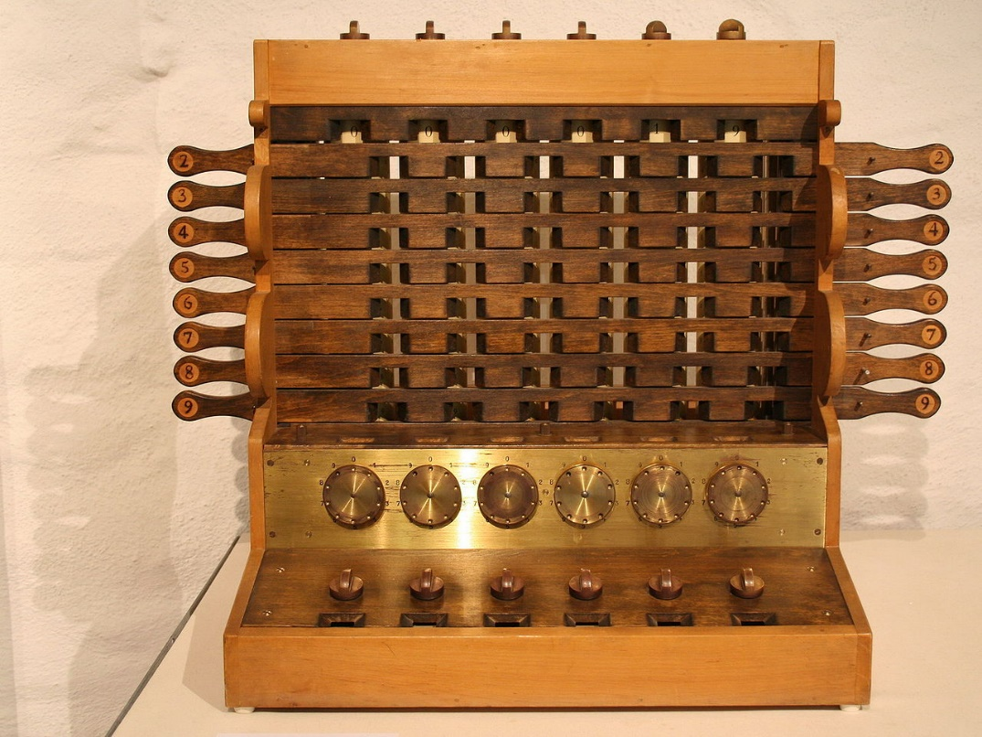
Копия арифмометра Шиккарда
Также 17 век отметился ещё несколькими арифмометрами: «паскалина» за авторством Блеза Паскаля, арифмометр Лейбница и машина Сэмюэля Морленда. В промышленных масштабах арифмометры начали производиться в начале 19 века, а распространены были практически до конца 20-го.

Аналитическая и разностная машины Бэббиджа
Чарльз Бэббидж — английский математик, родившийся в конце 18 века. На его счету числится большое количество научных работ и изобретений. Но в рамках данной статьи нас интересуют два его проекта: аналитическая машина и разностная машина.
Идея о создании разностной машины не принадлежит Чарльзу Бэббиджу. Она впервые была описана немецким инженером Иоганном Мюллером в книге с очень сложным названием. До конца не ясно, повлияли ли на Бэббиджа идеи Мюллера при создании разностной машины, поскольку Чарльз ознакомился с его работой в переводе, дата создания которого неизвестна.
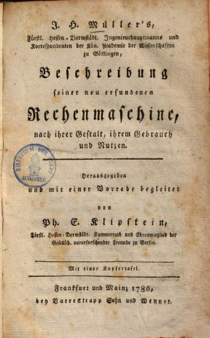
Книга Иоганна Мюллера
Считается, что основные идеи для создания разностной машины Бэббидж взял из работ Гаспара де Прони и его идей о декомпозиции математических работ. Его идея заключалась в следующем: есть 3 уровня, на каждом из которых математики занимаются решением определенных проблем. На верхнем уровне находятся самые крутые математики и их задача — вывод математических выражений, пригодных для расчетов. У математиков на втором уровне стояла задача вычислять значения функций, которые вывели на верхнем уровне, для аргументов, с определенным периодом. Эти значения становились опорными для третьего уровня, задачей которого являлись рутинные расчеты. От них требовалось делать только грамотные вычисления. Их так и называли — «вычислители». Эта идея навела Бэббиджа на мысль о создании машины, которая могла бы заменить «вычислителей». Машина Бэббиджа основывалась на методе аппроксимации функций многочленами и вычисления конечных разностей. Собственно, поэтому машина и называется разностной.
В 1822 году Бэббидж построил модель разностной машины и заручился государственной поддержкой в размере 1500 фунтов стерлингов. Он планировал, что закончит машину в течение 3 лет, но по итогу работа была не завершена и через 9 лет. За это время он получил ещё 15500 фунтов стерлингов в виде субсидий от государства. Но всё же часть машины функционировала и производила довольно точные (>18 знаков после запятой) расчеты.
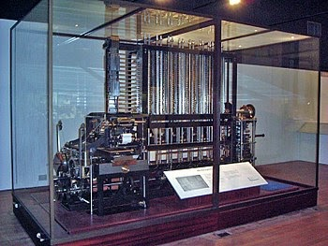
Созданная на основе работ Бэббиджа разностная машина
Во время работы над разностной машиной у Чарльза Бэббиджа возникла идея о создании аналитической машины — универсальной вычислительной машины. Её называют прообразом современного цифрового компьютера, и не зря. Она состояла из арифметического устройства (»мельницы»), памяти (»склада») и устройства ввода-вывода, реализованного с помощью перфокарт различного типа. К сожалению, данная идея осталась лишь на бумаге.
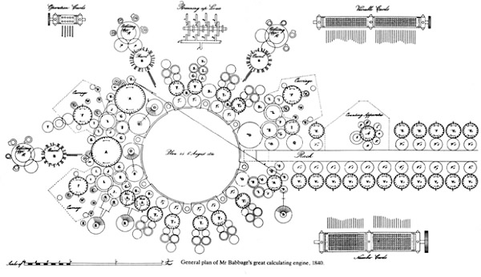
Схема аналитической машины Бэббиджа

Табулятор
История электромеханических машин начинается в 1888 году, когда американский инженер Герман Холлерит, основатель компании CTR (будущая IBM), изобрел электромеханическую счетную машину — табулятор, который мог считывать и сортировать данные, закодированные на перфокартах. В аппарате использовались электромагнитные реле, известные еще с 1831 года и до Холлерита не применявшиеся в счетной технике. Управление механическими счетчиками и сортировкой осуществлялось электрическими импульсами, возникающими при замыкании электрической цепи при наличии отверстия в перфокарте. Импульсы использовались и для ввода чисел, и для управления работой машины. Поэтому табулятор Холлерита можно считать первой счетной электромеханической машиной с программным управлением. Машину полностью построили в 1890 году и использовали при переписи населения США в том же году. Впоследствии табуляторы использовались вплоть до 1960-х — 1970-х годов в бухгалтерии, учете, обработке данных переписей и подобных работах. И даже если в учреждении имелась полноценная ЭВМ, табуляторы все равно использовали, чтобы не нагружать ЭВМ мелкими задачами.
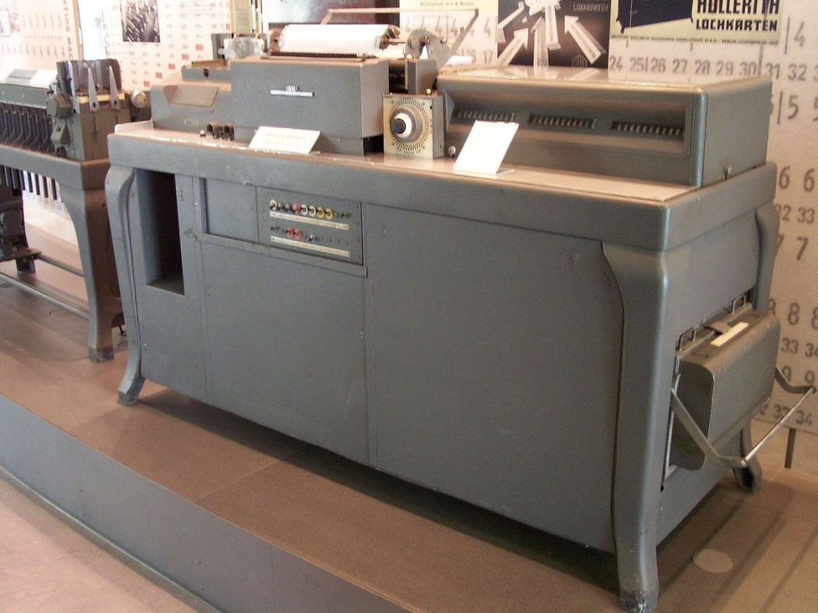
Табулятор IBM

Электромеханические машины времен ВМВ
Следующий виток в развитии вычислительной техники пришелся на Вторую мировую войну. Расчетные машины использовали для атак на вражеские шифры, расчета баллистики и при разработке сложных видов вооружения (авиация, ядерное оружие).
В 1937 году Клод Шеннон в своей работе A Symbolic Analysis of Relay and Switching Circuits показал, что электронные связи и переключатели могут представлять выражения булевой алгебры. Машины тех лет можно условно на два типа: электромеханические (основанные на электромагнитных переключателях) и электронные (полностью на электровакуумных лампах). К первым относились американский Harvard Mark I и компьютеры немецкого инженера Конрада Цузе.

Mark I
Работа над Mark I началась в 1939 году в Endicott laboratories по субподрядному договору с IBM. В качестве основы использовались наработки Чарльза Бэббиджа. Компьютер последовательно считывал инструкции с перфоленты, условного перехода не было, циклы организовывались в виде склеенных в кольцо кусков перфоленты. Принцип разделения данных и инструкций в Mark I получил известность как Гарвардская архитектура. Машину закончили в 1944 году и передали в ВМФ США. Характеристики:
- 765 тысяч деталей (электромеханических реле, переключателей и т. п.)
- Длина — 17 м, высота — 2.5 м, вес — 4.5 тонн
- Потребляемая мощность — 4 кВт
- Объем памяти — 72 числа, состоящих из 23 разрядов (память на десятичных цифровых колесах)
- Вычислительная мощность — 3 операции сложения и вычитания в секунду, 1 операция умножения в 6 секунд, 1 операция деления в 15.3 секунды, логарифм и тригонометрические операции требовали больше минуты.

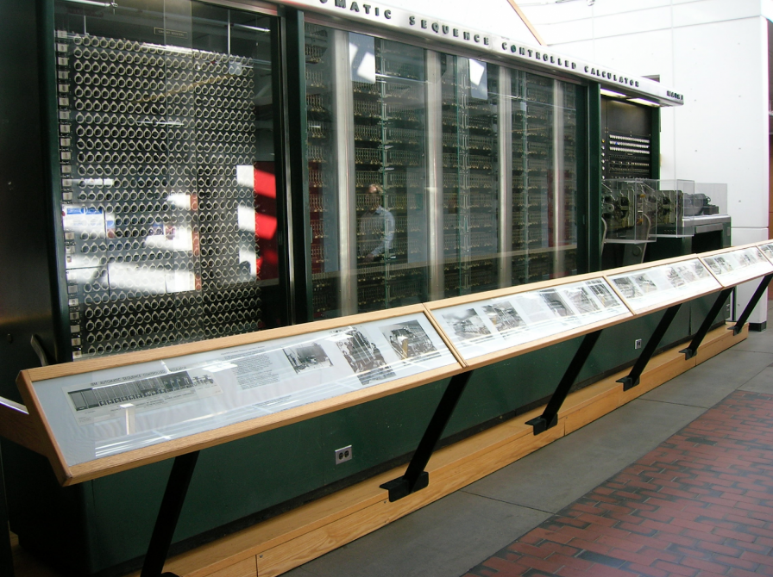
Mark 1

Z3-Z4
В 1936 немецкий инженер Конрад Цузе начал работу над своим первым вычислителем Z1. Первые две модели из серии Z были демонстративными. Следующий же компьютер, Z3, который закончили в 1941, имел практическое применение: с его помощью делали аэродинамические расчеты (стреловидные крылья самолетов, управляемые ракеты). Машина была выполнена на основе телефонных реле. Инструкции считывались с перфорированной пленки. Так же, как в Mark I, отсутствовали инструкции условного перехода, а циклы реализовывались закольцованной перфолентой. Z3 имел некоторые преимущества перед своими будущими собратьями (ENIAC, Mark I): вычисления производились в двоичной системе, устройство позволяло оперировать числами с плавающей точкой. Так как Цузе изначально исходил из гражданских интересов, его компьютеры более близки к современным, чем тогдашние аналоги. В 1944 году практически был завершен Z4, в котором уже присутствовали инструкции условного перехода. Характеристики Z3:
- Арифметическое устройство: с плавающей точкой, 22 бита, +, −, ×, /, квадратный корень.
- Тактовая частота: 5,3 Гц.
- Средняя скорость вычисления: операция сложения — 0,8 секунды; умножения — 3 секунды.
- Хранение программ: внешний считыватель перфоленты.
- Память: 64 слова с длиной в 22 бита.
- Ввод: десятичные числа с плавающей запятой.
- Вывод: десятичные числа с плавающей запятой.
- Элементов: 2600 реле — 600 в арифметическом устройстве и 2000 в устройстве памяти. Мультиплексор для выбора адресов памяти.
- Потребление энергии: 4 кВт.
- Масса: 1000 кг.
При постройке Z4 Цузе просил финансирование на замену электромагнитных реле полностью электронными схемами (лампами), но ему отказали. У электромеханических машин имелось два существенных недостатка — низкое быстродействие и ограниченная износостойкость контактов (не более 10 млн переключений или 120 суток непрерывной работе при 1 переключении в секунду). Дальнейшая история показала, что перспективный путь — это использование электровакуумных ламп.
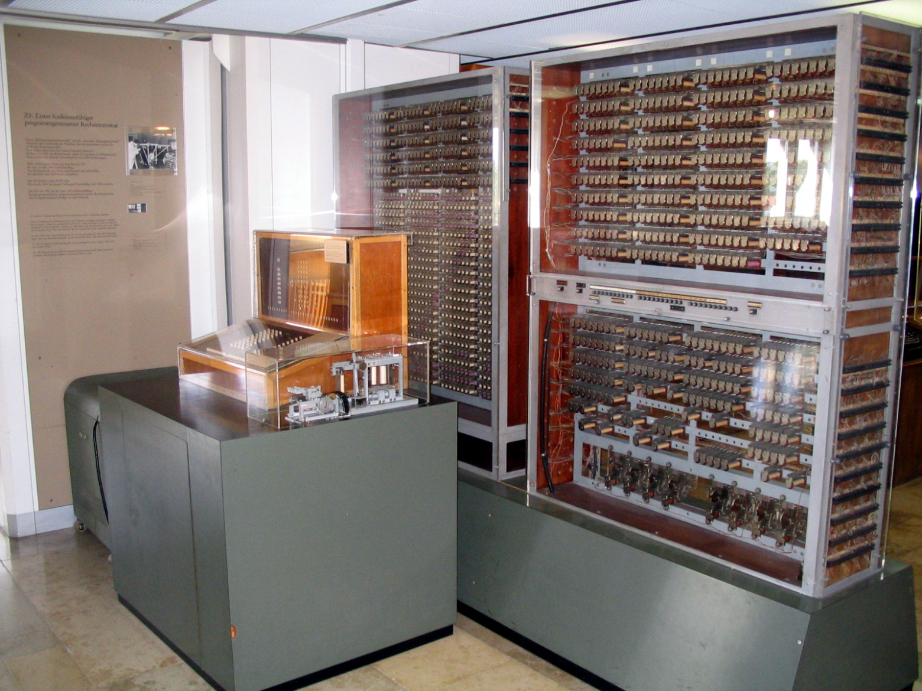
Z3

Первые ламповые компьютеры
Однозначно определить первый в мире компьютер сложно. Многими учеными определение первого поколения основывается на вычислительной базе из электронных ламп. При этом первое поколение компьютеров разрабатывалось во время Второй мировой войны. Возможно, созданные в то время компьютеры засекречены и по сей день. В целом выделяют два возможных первенца — ENIAC и Colossus

ENIAC
Electronic Numerical Integrator and Computer (Электронный числовой интегратор и вычислитель) или ENIAC создавался по заказу от армии США для расчета баллистических таблиц. Изначально, подобные расчеты производились людьми и их скорость не могла соотноситься с масштабом военных действий. Построен компьютер был лишь к осени 1945 года.
Характеристики ENIAC:
- Вес — 30 тонн.
- Объем памяти — 20 число-слов.
- Потребляемая мощность — 174 кВт.
- Количество электронных ламп — 17 468
- Вычислительная мощность — 357 операций умножения или 5000 операций сложения в секунду.
- Тактовая частота — 100 кГц
- Устройство ввода-вывода данных — табулятор перфокарт компании IBM: 125 карт/минуту на ввод, 100 карт/минуту на вывод.

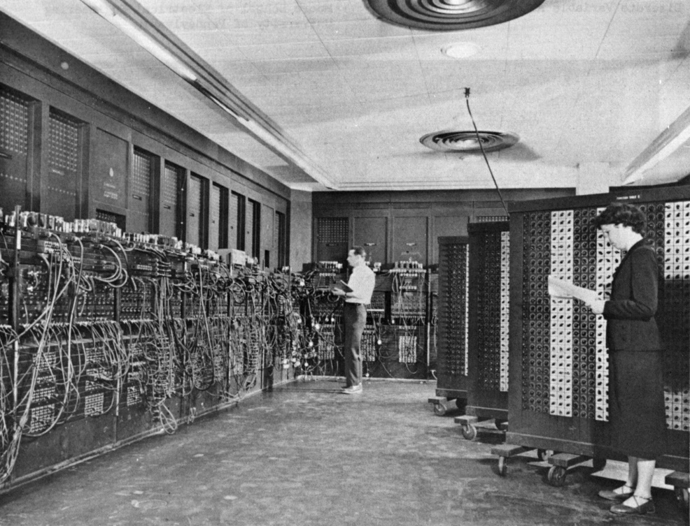

Colossus
Colossus в отличие от ENIAC был очень узконаправленной машиной. Он создавался исключительно с одной целью — декодирование немецких сообщений, зашифрованных с помощью Lorenz SZ. Эта машина было схожа с немецкой Enigma, но состояла из большего числа роторов. Для декодирования этих сообщений было решено создать Colossus. Он включал в себя 1500 электронных ламп, потреблял 8,5 КВт и обладал тактовой частотой в 5.8 МГц. Такое значение частоты достигалось за счет того, что Colossus был создан для решения только одной задачи и применяться в других областях не мог. К концу войны на вооружении Британии стояло 10 таких машин. После войны все они были уничтожены, а данные о них засекречены. Только в 2000 году эта информация была рассекречена.
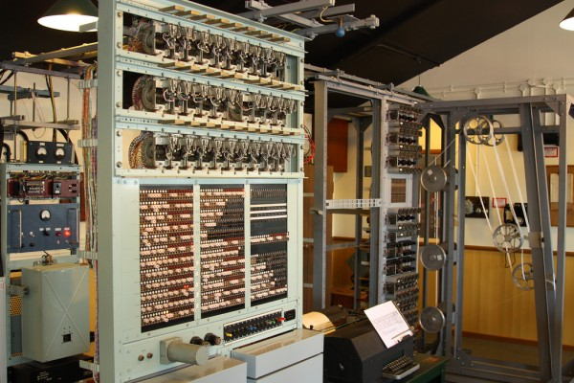
Реконструированная модель Colossus

Принцип работы

Вакуумные лампы
Радиолампа представляет собой стеклянную колбу с электродами, из которой откачан воздух. Простейшая разновидность ламп — диод, состоящий из катода и анода, а также спирали, разогревающей катод до температур, при которых начинается термоэлектронная эмиссия. Электроны покидают катод и под действием разности потенциалов притягиваются к аноду. В обратном направлении заряд не переносится, так как заряженных ионов в колбе нет (вакуум). При изменении полярности электроны, покинувшие разогретый электрод, будут притягиваться обратно. До второго электрода они долетать не будут, отталкиваясь от него из-за отрицательного потенциала. Если добавить еще один электрод, то получится триод. В электровакуумном триоде устанавливается сетка между катодом и анодом. При подаче на сетку отрицательного потенциала она начинает отталкивать электроны, не позволяя им достичь анода. При подаче модулированного сигнала ток будет повторять изменения потенциала на сетке, поэтому изначально триоды использовали для усиления сигналов.
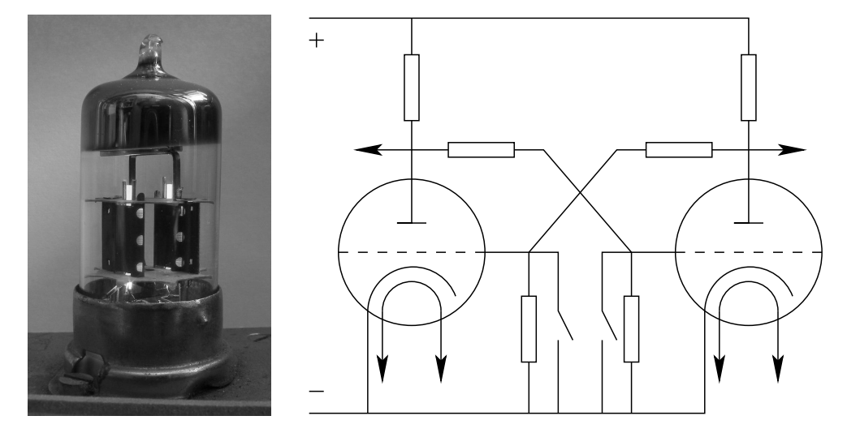
Радиолампа и схема триггера на двух триодах
Если взять два триода и соединить анод каждого с сеткой другого, то мы получим триггер. Он может находиться в одном из двух состояний: если через один триод идет ток (триод открыт), то на сетке второго триода появляется потенциал, препятствующий току через второй триод (триод закрыт). Если кратковременно подать отрицательный потенциал на сетку открытого триода, то мы прекратим ток через него, что откроет второй триод, который уже закроет первый. Триоды поменяются местами. Таким образом можно хранить один бит информации. Через другие схемы триодов можно строить логические вентили, реализующие конъюнкцию, дизъюнкцию и отрицание, что позволяет создать электронно-вычислительное устройство.

Запоминающее устройство
На первых порах развития ЭВМ использовались разные подходы к созданию запоминающих устройств. Помимо памяти на триггерах из радиоламп и на электромагнитных реле (как в Z3) имелись следующие виды:
- Память на магнитных барабанах
- Память на электронно-лучевых трубках
- Память на линиях задержки

Линии задержки
Основная идея линий задержки возникла в ходе разработки радаров во время Второй мировой войны. В первых ЭВМ в качестве линий использовались трубки с ртутью (у нее очень низкое затухание ультразвуковых волн), на концах которой располагались передающий и принимающий пьезокристаллы. Информация подавалась с помощью импульсов, модулированных высокочастотным сигналом. Импульсы распространялись в ртути. Информационная емкость трубки в битах равнялась максимальному количеству одновременно передаваемых импульсов. Единица кодировалось присутствием импульса на определенном «месте», ноль — отсутствием импульса. Приемный пьезокристалл передавал импульс на передающий — информация циркулировала по кругу. Для записи вместо регенерации импульсов вводились записываемые. Такой вид памяти использовался в компьютерах EDVAC, EDSAC и UNIVAC I.
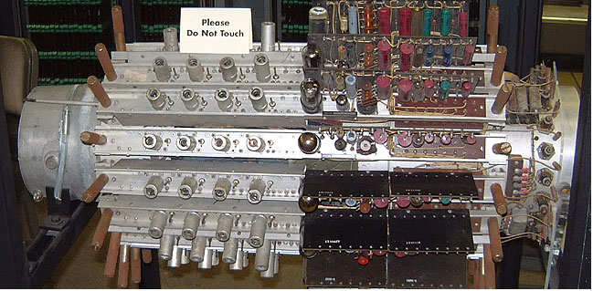
Запоминающее устройство на ртутных акустических линиях задержки в UNIVAC I

Запоминающие электронно-лучевые трубки (трубки Уильямса)
При попадании электронного луча на точку на люминофорном экране происходит вторичная эмиссия и участок люминофора приобретает положительный заряд. Благодаря сопротивлению люминофорного слоя, точка долю секунды держится на экране. Однако, если не отключать луч сразу, а сдвинуть его в сторону от точки, рисуя тире, то электроны, испущенные во время эмиссии, поглощаются точкой, и та приобретает нейтральный заряд. Таким образом, если выделить N точек, то можно записать N бит информации (1 — нейтральный заряд, 0 — положительный заряд). Для считывания информации используется доска с электродами, прикрепленная к внешней стороне экрана. Электронный луч снова направляется в точку, и та приобретает положительный заряд независимо от изначального. С помощью электрода можно определить величину изначального заряда (значение бита), однако информация уничтожается (после каждого считывания нужна перезапись). Так как люминофор быстро теряет заряд, необходимо постоянно считывать и записывать информацию. Такой вид памяти использовался в Манчестерском Марк I и Ferranti Mark1; американских IBM 701 и 702
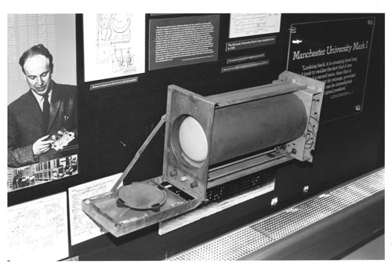
Трубка Уильямса

Магнитные барабаны
Магнитные барабаны чем-то похожи на современные магнитные диски. На поверхность барабана был нанесен тонкий ферромагнитный слой. Несколько считывающих головок, расположенных по образующим диска, считывают и записывают данные на своей отдельной магнитной дорожке.
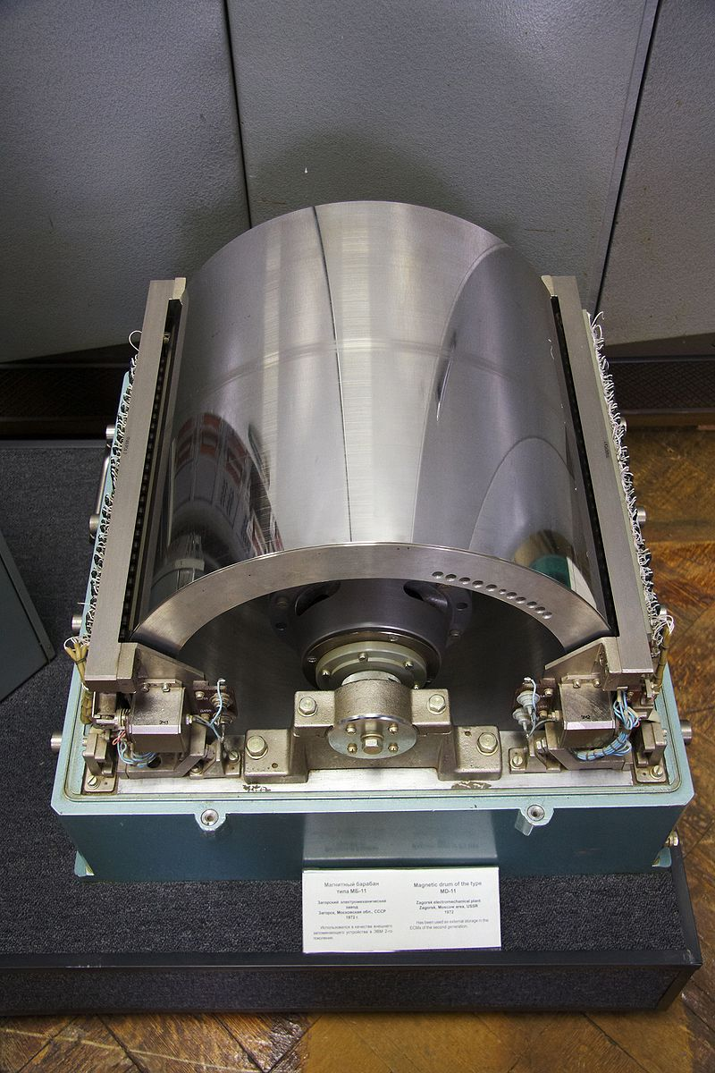

Архитектура фон Неймана
Архитектура фон Неймана строилась на следующих принципах:
- Принцип двоичности:
Информация в компьютере представляется в виде двоичного кода.
- Принцип программного управления:
Программа представляет собой набор команд, которые процессор выполняет друг за другом в определенном порядке.
- Принцип однородности памяти:
Программы и данные хранятся вместе в памяти компьютера.
- Принцип адресуемости памяти:
Память состоит из пронумерованных ячеек, к которым процессор в произвольным момент времени имеет доступ.
- Принцип условного перехода:
В программе возможно присутствие команд условного перехода, которые изменяют последовательность выполнения команд.
Основным недостатком этой архитектуры является ограничение пропускной способности между памятью и процессором. Из-за того, что программа и данные не могут считываться одновременно, пропускная способность между памятью и процессором существенно ограничивает скорость работы процессора. В дальнейшем, данную проблему решили с помощью введения кеша, что вызвало другие проблемы( например, уязвимость Meltdown).
Справедливости ради необходимо уточнить, что данные идеи не являются идеями Джона фон Неймана в полной степени. Также в их разработке участвовали ещё несколько ученых, пионеров компьютерной техники: Джон Преспер Экерт и Джон Уильям Мокли.

Гарвардская архитектура
Гарвардская архитектура была разработана в 30-е годы прошлого века Говардом Эйкеном в Гарвардском университете (Невероятно, но факт). В отличии от архитектуры фон Неймана, Гарвардская подразумевала разные хранилища для данных и инструкций, а также разные каналы их передачи. Такой подход позволял одновременно считывать команда из программы и данные из памяти, что вело к значительному увеличению общей производительности компьютера. Но, в тоже время, такая схема усложняет саму систему. В дальнейшем Гарвардская архитектура проиграла архитектуре фон Неймана, отчасти из-за этого фактора.
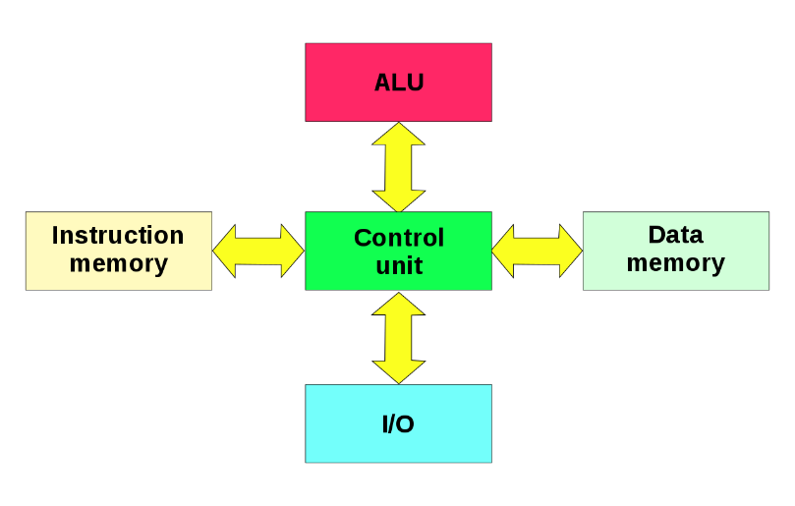
Гарвардская архитектура

Языки
В самых первых компьютерах программы считывались с перфоленты (как в Z3 и Mark I). Устройство чтения перфоленты предоставляло управляющему устройство код операции для каждой инструкции и адреса памяти. Затем управляющее устройство все это декодировало, посылало управляющие сигналы вычислительному блоку и памяти. Набор инструкций жестко задавался в схеме, каждая машинная инструкция (сложение, сдвиг, копирование) реализовывалась непосредственно в схеме. В ENIAC для изменения программы его нужно было перекоммутировать заново, на что уходило значительное время. Машинные коды считают первым поколением языков программирования.
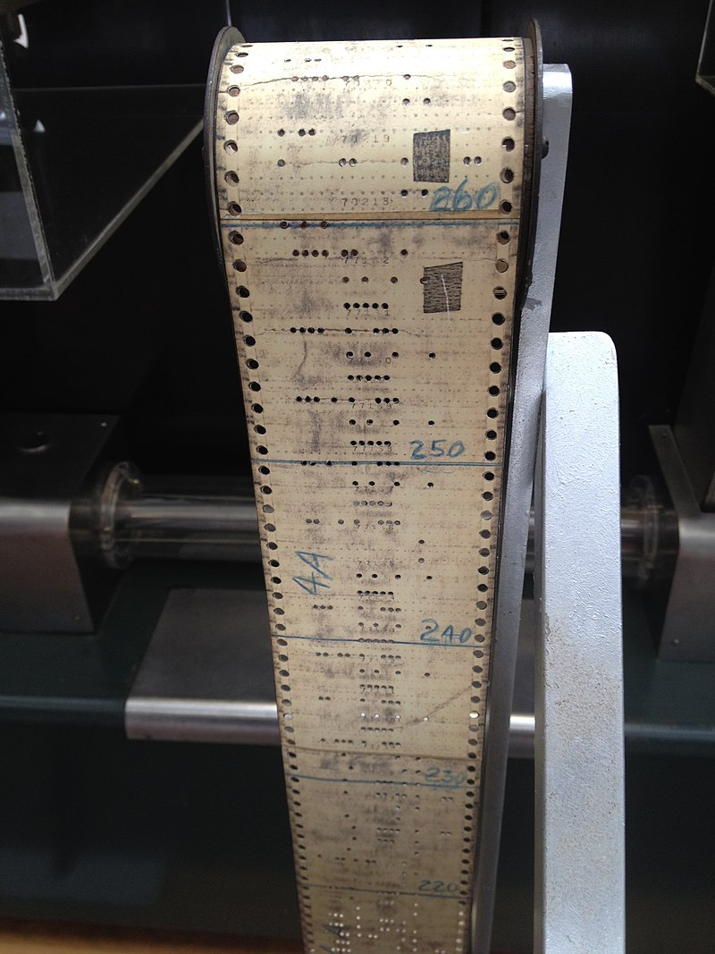
Перфорированная лента с программой вычислений
Первые программисты всегда имели при себе блокнот, в который они записывали наиболее употребляемые подпрограммы — независимые фрагменты программы, вызываемые из главной подпрограммы, например извлечение корня или вывод символа на дисплей. Проблема состояла в том, что адреса расположения переменных и команд менялись в зависимости от размещения в главной программе. Для решения этой проблемы кембриджские программисты разработали набор унифицированных подпрограмм (библиотеку), которая автоматически настраивали и размещали подпрограммы в памяти. Морис Уилкс, один из разработчиков EDSAC (первого практически реализованного компьютера с хранимой в памяти программой), назвал библиотеку подпрограмм собирающей системой (assembly system). Теперь не нужно было собирать программу вручную из машинных кодов, специальная программа (ассемблер) «автоматически» собирала программу. Первые ассемблеры спроектированы Кэтлин Бут в 1947 под ARC2 и Дэвидом Уилером в 1948 под EDSAC. При этом сам язык (мнемоники) называли просто множеством базовых команд или начальными командами. Использовать слово «ассемблер» для процесса объединения полей в командное слово начали в поздних отчетах по EDSAC. Ассемблер можно назвать вторым поколением языков.
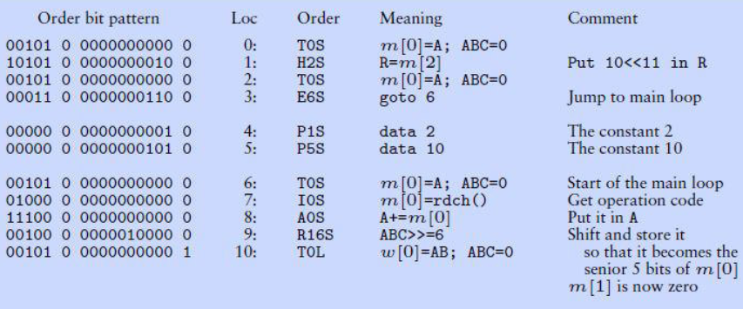
«Начальные команды» для EDSAC

Компьютеры первого поколения в СССР
После Второй мировой войны часть немецких разработок в области компьютерных технологий перешли СССР. Ведущие специалисты сразу заинтересовались возможностями ЭВМ, а правительство согласилось, что устройства для быстрых и точных вычислений — это перспективное направление.

МЭСМ и БЭСМ
В 1948 году основоположник советской вычислительной техники С.А. Лебедев направил в Академию наук СССР докладную записку: в ней сообщалось о необходимости создания ЭВМ для практического использования и научного прогресса. Для разработки этой машины под Киевом, в Феофании институту отвели здание, ранее принадлежавшее монастырю. Через 2 года МЭСМ (малая электронная счетная машина) произвела первые вычисление — нахождение корней дифференциального уравнения. В 1951 году инспекция из академии наук приняла работу Лебедева. МЭСМ имела сложную трехадресную систему команд и следующие характеристики:
- Тактовая частота — 5 КГц
- Быстродействие — 3000 операций в минуту
- 6000 вакуумных ламп
- Потребляемая мощность — 25 КВт
- Площадь — 60 кв.м
- Ввод данных: перфокарты или магнитная лента
- Память на триггерных ячейках

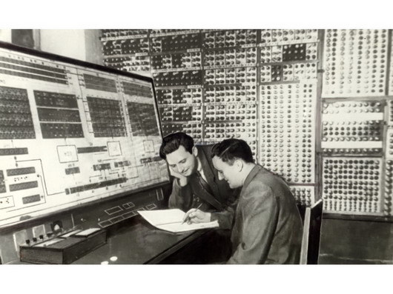
МЭСМ
В 1950 году Лебедева перевели в Москву. Там он начал работать над БЭСМ-1 и к 1953 году построил опытный образец, отличавшийся отличной производительностью. Характеристики были следующими:
- Быстродействие — до 10000 операций в минуту
- 5000 вакуумных ламп
- Потребляемая мощность — 35 КВт
- Площадь — 1000 кв.м
БЭСМ-1 получилась ЭВМ широкого профиля. Её планировали предоставлять ученым и инженерам для проведения различных работ.
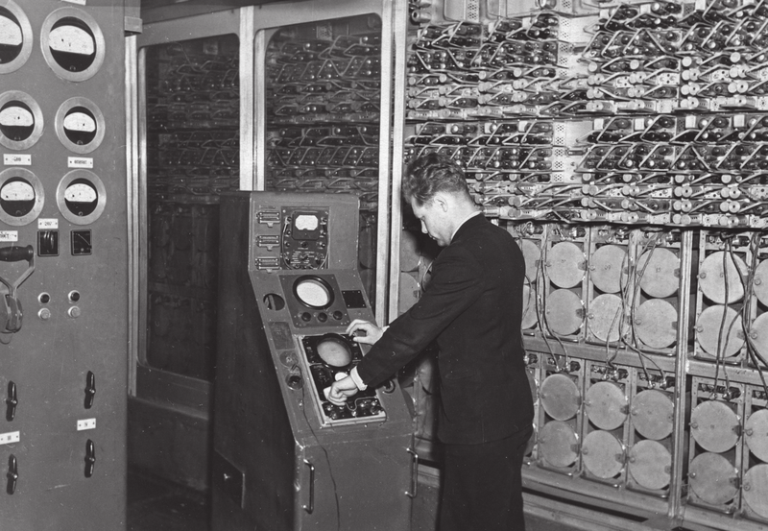

Серия «М» и «Стрела»
В тоже время в Москве велась работа над М-1. М-1 была намного менее мощной, чем МЭСМ, но при этом занимала намного меньше места и тратила меньше энергии. Характеристики М-1:
- 730 вакуумных ламп
- Быстродействие — 15-20 операций в секунду
- Потребляемая мощность — 8 КВт
- Площадь — 4 кв.м
- Память электронно-лучевых трубках

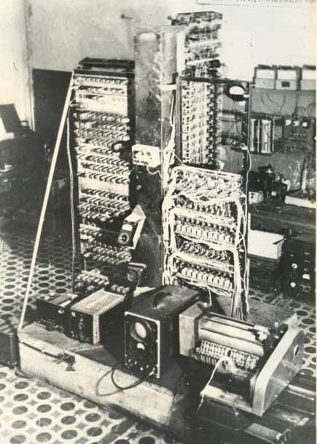
М-1
В 1952 году на свет выпустили М-2. Её мощность увеличилась практически в 100 раз, при этом количество ламп увеличилось только вдвое. Подобный результат получился благодаря использованию управляющих полупроводниковых диодов. Характеристики М-2 были следующие:
- 1676 вакуумных ламп
- Быстродействие — 2000-3000 операций в секунду
- Потребляемая мощность — 29 КВт
- Площадь — 22 кв.м
- Память электронно-лучевых трубках

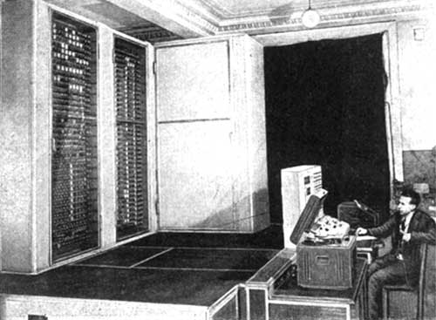
М-2
В «массовое» производство первой попала «Стрела». Всего было произведено 7 штук. Характеристики «Стрелы» были следующие:
- 6200 вакуумных ламп и 60 тыс. диодов.
- Быстродействие — 2000 операций в секунду
- Потребляемая мощность — 150 КВт
- Площадь — 300 кв.м
- Память электронно-лучевых трубках

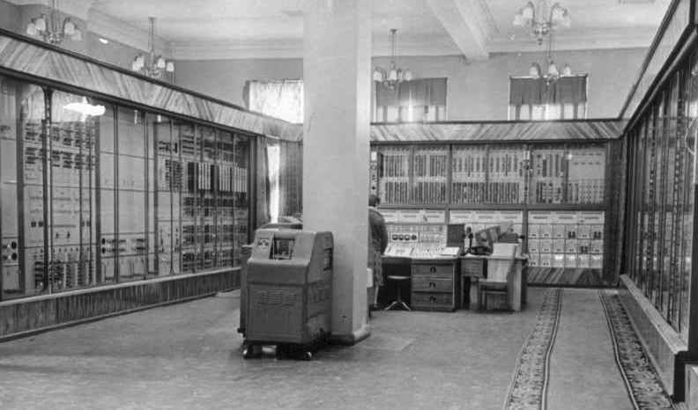
Стрела
Во многих смыслах «Стрела» была хуже М-2. Она выполняла всё те же 2 тысячи операций в секунду, но при этом занимала на порядок больше места и тратила в несколько раз больше электричества. М-2 не попала в массовое производство, поскольку её создатели не уложились в срок. М-1 не обладала хорошей производительностью и к моменту, когда М-2 была доведена до ума, «Стрела» была отдана в производство.
Следующий потомок серии «М» — М-3 вышел в 1956 году и был в каком-то смысле урезанным вариантом. Она выполняла порядка 30 операций в секунду, но при этом занимала мало места, благодаря чему пошла в серийное производство. Характеристики М-3 были следующие:
- 774 вакуумных ламп
- Быстродействие — 30 операций в секунду
- Потребляемая мощность — 10 КВт
- Площадь — 3 кв.м

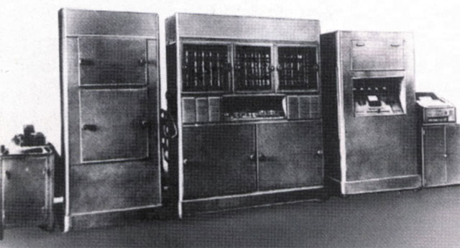

Эпилог
Без технологического рывка, сделанного в 40-е годы, и четко сформированного вектора развития вычислительной техники, возможно, сегодня мы бы и не сидели в компьютерах и телефонах, читая статейки на хабре. Как показал опыт разных ученых, порой уникальные и революционные для своего времени образцы вычислительной техники не были востребованы как государством, так и обществом (например, машины серии Z Конрада Цузе). Переход ко второму поколению компьютеров во многом определился сменой вакуумных ламп на транзисторы и изобретением накопителей на ферритовых сердечниках. Но это уже другая история…

Немного о том, что знали в СССР о табуляторах:
Письмо Н. И. Ежова И. В. Сталину о ходе проверки партийных документов. Июль 1935 г.
…
г) Начинаем серьезно готовиться к вопросу предстоящего обмена партийных билетов. Тут возникает очень много практических вопросов, о которых я сообщу особо.
Один вопрос, который требует Вашего согласия уже сейчас, заключается в следующем: мы не наведем никакого порядка в учете членов партии, не сможем гарантировать по-настоящему порядок выдачи партийных билетов и их сохранность без того, чтобы коренным образом не преодолеть той кустарщины в учете и статистике, которой насыщен партийный аппарат сверху донизу. Кустарщина в этом деле царит несусветная, в том числе и в аппарате ЦК. Вся статистика и учет ведутся вручную. Вы себе представляете, когда люди ворочают двумя миллионами партийных билетов и подсчитывают без машин. Статистика же вся основана на совершенно неполноценных данных, которые присылают нам местные партийные организации. Все подсчеты тоже ведутся вручную. Работники страшно малоквалифицированные. Многие из них «выдвиженцы» из уборщиц ЦК и т.п. На этом деле, конечно, должны сидеть люди квалифицированные, знающие статистику и учет по-настоящему. Кроме того, без механизации всего учета, статистики, ничего сделать путного мы не сможем. Я созывал несколько совещаний со специалистами о постановке дела у нас. И мы все пришли к заключению, что необходимо организовать у нас машинную, учетную статистическую станцию с соответствующим комплектом машин. К сожалению, эти машины у нас в стране не производятся, и я вынужден ставить вопрос об импорте. Речь идет, примерно, о сумме в 25-30 тысяч долларов. Я говорил с тов. Чубарь, он считает, что эту сумму отпустить вполне возможно, так как у нас германские кредиты полностью не использованы и имеются трудности в их использовании. Если Вы это дело санкционируете, я соответствующее предложение внесу в ЦК ВКП(б).

